

Slovensko gospodarsko in raziskovalno združenje, Bruselj

Občasna informacija članom 166 – 2016
21. november 2016
Z evropskim projektom ORC-PLUS do nove tehnologije za proizvodnjo energije iz sonca
Solarne celice spreminjajo sončne žarke v električno energijo samo v času, ko sonce sije. Ponoči in ko sonce prekrivajo oblaki, manjkajoča električna energija za porabnike pride iz fosilnih goriv. Temu ne bo več tako, če bodo partnerji v evropskem projektu ORC-PLUS dosegli svoj cilj. Razvijajo namreč tehnologijo za hrambo električne energije, ki bi solarnim celicam omogočala proizvodnjo energije tudi takrat, ko sonce prekrivajo oblaki oziroma ponoči.
Partnerji v projektu ORC-PLUS nameravajo razviti inovativno tehnologijo za hrambo termalne energije. Nova tehnologija bo prilagojena majhnim sončnim elektrarnam v puščavi. V konzorciju, ki projekt izvaja, so namreč partnerji iz industrije in iz raziskovalne sfere.
Slika 1: Skica projekta
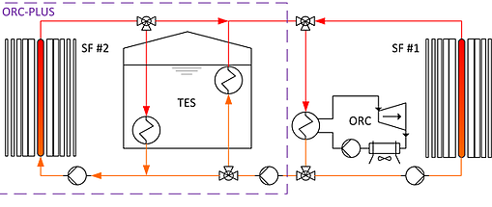
Vir: Spletna stran projekta ORC-PLUS
Koristne informacije:
- Spletna stran projekta ORC-PLUS:
- http://www.orc-plus.eu/
Pripravila:
Darja Kocbek

